ГЛАВА
муниципального образования город ершов
ершовского муниципального района
саратовской области
(ПЯТОГО СОЗЫВА)
ПОСТАНОВЛЕНИЕ

от 29 марта 2024 года № 7

О проведении публичных слушаний
по проекту межевания территории

В соответствии со статьями 43, 46 Градостроительного кодекса Российской Федерации, со статьей 11.7 Земельного кодекса РФ «Перераспределение земельных участков», ст.28 Федерального закона от 6 октября 2003 года № 131-ФЗ «Об общих принципах местного самоуправления в Российской Федерации», Уставом муниципального образования город Ершов, Положением о публичных слушаниях, проводимых на территории муниципального образования город Ершов, утвержденных решением Совета муниципального образования город Ершов от 25 июля 2016 года № 39-244, ПОСТАНОВЛЯЮ:
1. Назначить проведение публичных слушаний по проекту межевания территории, ограниченной границей кадастрового квартала 64:13:004002 по адресу: Саратовская область, г. Ершов ул. Телеграфная, в районе д. 17 П согласно приложению к настоящему постановлению.
2. Провести публичные слушания в срок не более одного месяца со дня опубликования оповещения о назначении публичных слушаний до дня опубликования заключения о результатах публичных слушаний с участием граждан, проживающих на территории город Ершов, правообладателей земельных участков и объектов капитального строительства, находящихся в границах территорий, в отношении которых осуществлялась подготовка проекта, указанного в п.1, п.2 постановления, и лиц, законные интересы которых могут быть нарушены в связи с реализацией указанного проекта.
3. Провести собрание участников публичных слушаний 23 апреля 2024 года в 10.00 часов в здании Районного дома культуры "РДК" (г.Ершов, улица Краснопартизанская, 7).
4. Назначить организатором публичных слушаний комиссию в составе согласно приложению 1.
5. Организатору публичных слушаний:
5.1. обеспечить оповещение о начале публичных слушаний в соответствии с требованиями ст.5.1. Градостроительного кодекса РФ;
5.2. разместить проект межевания территории, ограниченной границей кадастрового квартала 64:13:004002 (далее – Проект), подлежащего рассмотрению на публичных слушаниях и информационные материалы к нему на официальном сайте МО г. Ершов, размещенном на официальном сайте администрации Ершовского муниципального района в сети Интернет http://adminemr.ru/, рублика «Публичные слушания» и на официальном сайте администрации ЕМР в рублике «Градостроительство» в течение семи дней со дня опубликования оповещения о назначении публичных слушаний.
5.3. организовать проведение экспозиции Проекта со дня его размещения на официальном сайте администрации Ершовского муниципального района в сети Интернет в разделе «Градостроительство» с 03 апреля 2024 г. в рабочие дни с 9.00 до 17.00 по адресу: г. Ершов, ул. Интернациональная, д. 7, кабинет №10 (отдел строительства, архитектуры и благоустройства администрации Ершовского муниципального района) и выступления разработчика Проекта в средствах массовой информации.
6. В период размещения Проекта на официальном сайте и проведения экспозиции, предусмотренной подпунктом 5.3 пункта 5 настоящего постановления, участники публичных слушаний, прошедшие идентификацию в порядке, установленном статьей 5.1. Градостроительного кодекса РФ, вправе вносить предложения и замечания, касающиеся проекта:
- путем подачи в письменной форме документа организатору публичных слушаний в рабочие дни с 9.00 до 17.00 по адресу: г. Ершов, ул. Интернациональная, д. 7, кабинет №10 (отдел строительства, архитектуры и благоустройства администрации Ершовского муниципального района) или в форме электронного документа на электронную почту g.p.a72@yandex.ru с 03 апреля 2024 года по 19 апреля 2024 года;
- посредством записи в журнале учета посетителей экспозиции демонстрационных материалов;
- в письменной или устной форме в ходе проведения собраний участников публичных слушаний.
7. Все представленные участниками публичных слушаний замечания и предложения по Проекту отражаются в заключении о результатах публичных слушаний, составляемом организатором публичных слушаний.
8. Настоящее постановление подлежит официальному опубликованию и размещению на официальном сайте муниципального образования город Ершов, размещенном на официальном сайте администрации Ершовского муниципального района.

А.А. Тихов

ОБЩЕСТВО С ОГРАНИЧЕННОЙ ОТВЕТСТВЕННОСТЬЮ
«ГОРОДСКОЙ ЦЕНТР НЕДВИЖИМОСТИ»

Проект межевания территории
ограниченной границей кадастрового квартала 64:13:004002

Основная часть

Заказчик: Халилова Сауле Амангалиевна
Исполнитель : ООО «Городской центр недвижимости»

Директор: Агапкин А. А.

2024 год

Содержание

№ п/п | Наименование раздела | масштаб | Номер страницы
1 | 2 | 3 | 4
1 | Общая часть | - | 3
2 | Материалы по обоснованию проекта межевания территории | - | 4
2.1 | Перечень и сведения о площади образуемых земельных участков, в том числе возможные способы их образования. | - | 4
2.2 | Цель разработки проекта межевания | - | 4
2.3 | Планировочное обоснование местоположения границ земельных участков | - | 5
2.4 | Экспликация образуемых и существующих земельных участков | - | 6
2.5 | Таблица координат поворотных точек формируемых и уточняемых земельных участков | - | 11
Графическая часть
1 | Схема расположения проектируемой территории  в планировочной структуре гор. Ершов. | б/м | 13
2 | Ситуационный план квартала | б/м | 14
3 | Проектный план | б/м | 15
4 | Чертеж межевания территории | б/м | 16
Приложение
 | Постановление администрации Ершовского Муниципального района Саратовской области № 887 от 23.10.2023 | - | 17

- Общая часть

Проект межевания территории, ограниченной границей кадастрового квартала 64:13:004002 в пос. Новосельском Ершовского района Саратовской области разработан в соответствии с действующими законодательными актами в области градостроительной и землеустроительной деятельности:
- Градостроительный Кодекс РФ от 29.12.2004 г. № 190-ФЗ;
- Земельный кодекс РФ от 25.10.2001 № 136-ФЗ;
- Жилищный кодекс РФ от 29.12.2004 № 188-ФЗ;
- Федеральный закон РФ от 13.07.2015г. № 218-ФЗ «О государственной регистрации недвижимости»;
- Закон Саратовской области от 9.10.2006 г. № 96-ЗСО «О регулировании градостроительной деятельности в Саратовской области (с изменениями)»;
- Правилами землепользования и застройки муниципального образования город Ершов Ершовского муниципального района Саратовской области, утвержденными решением Совета МО г. Ершов от 25.12.2023 №9-34;
- Местные нормативы градостроительного проектирования Новосельского муниципального образования Ершовского муниципального района Саратовской области;
- Региональные нормативы градостроительного проектирования Саратовской области, утвержденными постановлением Правительства Саратовской области от 25.12.2017 № 679-П;
- Свод правил СП 42.13330.2016 «СНиП 2.07.01-89*. Градостроительство. Планировка и застройка городских и сельских поселений»;
-Постановление Правительства РФ «О порядке установления охранных зон электросетевого хозяйства и особых условий использования земельных участков, расположенных в границах таких
зон» от 24.02.2009 № 160;
- Постановление администрации Ершовского муниципального района Саратовской области № 887 от 23.10.2023
- Материалы по обоснованию проекта межевания

  - Перечень и сведения о площади образуемых земельных участков,
в том числе возможные способы их образования.

Территория, рассматриваемая в настоящем проекте межевания относится к категории земель населенных пунктов и представляет собой элемент планировочной структуры, застроенный элементами социально-бытовой инфраструктуры, нежилыми зданиями промышленного назначения, элементами транспортной структуры, объектами газораспределительной сети, объектами энергетики (опорами линий электропередач; трансформаторной подстанции) и связи.

Согласно приказу министерства культуры Саратовской области от 19.06.2001г. № 1- 10/177
на территории межевания отсутствуют объекты культурного наследия.

Проект межевания выполнен по заказу Халиловой Сауле Амангалиевны.

Подготовка проекта связана с необходимостью образования земельного участка для размещения склада по адресу: Саратовская область, р-н Ершовский, г Ершов, ул. Телеграфная, в районе д. 17П.
В соответствии с кадастровым делением территории муниципального образования г. Ершов, рассматриваемая в настоящем проекте территория, расположена в пределах кадастрового квартала 64:13:004002, в границах территориальной зоны П2 (Смешанная зона производственной, коммунально-складской и инженерной инфраструктур).

2.2. Цель разработки проекта межевания

Проект межевания территории разрабатывается в целях образования земельного участка для размещения нежилого здания - склада по адресу: Саратовская область, р-н Ершовский, г Ершов, ул. Телеграфная, в районе д. 17П. В процессе подготовки проекта межевания территории определено местоположение границ образуемого земельного участка, которое осуществляется в соответствии с градостроительными регламентами и нормами отвода земельных участков для конкретных видов деятельности, установленными в соответствии с федеральными законами и техническими регламентами.

На чертеже межевания территории показаны:
1) красные линии (границы красных линий не утверждены администрацией Ершовского муниципального района Саратовской области);
2) границы вновь сформированных земельных участков;
3) границы земельных участков, сведения о которых внесены в ЕГРН.

Основная цель настоящего проекта – образование земельного участка площадью 449 кв. м., для строительства нежилого здания – склада, по адресу: Саратовская область, р-н Ершовский, г Ершов, ул. Телеграфная, в районе д. 17П.

2.3. Планировочное обоснование местоположения границ
земельного участка

Территория, рассматриваемая в настоящем проекте межевания, определена заказчиком работ, Халиловой С. А.
Образованный, в проекте межевания, земельный участок расположен в пределах территориальной зоны П2 (Смешанная зона производственной, коммунально-складской и инженерной инфраструктур).
На территории ранее сформировано и поставлено на государственный кадастровый учет 65 земельных участков, 160 объектов капитального строительства.

Проектом предлагается образовать 1 (один) земельный участок 64:13:004002:ЗУ1 площадью 449 кв.м.;
Земельный участок с условным номером 64:13:004002:ЗУ1 по адресу: Саратовская область, р-н Ершовский, г Ершов, ул. Телеграфная, в районе д. 17П опредлагается образовать с разрешенным использованием: Склады (6.9). Метод образования земельного участка –
перераспределение земельного участка с кадастровым номером 64:13:004002:510 и земель, собственность на которые не разграничена. Доступ к земельному участку будет осуществляться через территорию общего пользования. Земельный участок расположен в территориальной зоне П2 (Смешанная зона производственной, коммунально-складской и инженерной инфраструктур).

2.4. Экспликация существующих и образуемых земельных участков.

№ п/п | Кадастровый (условный) номер земельного участка в соответствии с чертежом межевания территории. | Адрес (местоположение) | Вид разрешенного использования земельного участка в соответствии со сведениями ЕГРН | Площадь земельного участка по сведениям ЕГРН /уточненная. кв.м.
1 | 64:13:004002:1 | Саратовская область, Ершовский р-н, г Ершов, ул Телеграфная, д 17 | для размещения административного здания | 799
2 | 64:13:004002:2 | Саратовская область, Ершовский р-н, г Ершов, ул Телеграфная, д 21 | для размещения склада по переработке и хранению сельскохозяйственной продукции | 3564
3 | 64:13:004002:3 | Саратовская область, Ершовский р-н, г Ершов, ул Телеграфная, д 23 | для размещения производственной базы | 24000
4 | 64:13:004002:4  (входит в единое землепользование 64:13:000000:16) | Саратовская область, Ершовский р-н, г Ершов | _____ | 0
5 | 64:13:004002:5 | Саратовская область, Ершовский р-н, г Ершов, ул Телеграфная, д 21 "а" | для размещения складского помещения | 375
6 | 64:13:004002:9  (входит в единое землепользование 64:13:000000:33) | Саратовская область, Ершовский р-н, г Ершов | _____ | 0 +/-0
7 | 64:13:004002:10  (входит в единое землепользование 64:13:000000:33) | Саратовская область, Ершовский р-н, г Ершов | _____ | 0 +/-0
8 | 64:13:004002:11  (входит в единое землепользование 64:13:000000:33) | Саратовская область, Ершовский р-н, г Ершов | _____ | 0 +/-0
9 | 64:13:004002:12  (входит в единое землепользование 64:13:000000:33) | Саратовская область, Ершовский р-н, г Ершов | _____ | 0 +/-0
10 | 64:13:004002:13  (входит в единое землепользование 64:13:000000:33) | Саратовская область, Ершовский р-н, г Ершов | _____ | 0 +/-0
11 | 64:13:004002:14  (входит в единое землепользование 64:13:000000:33) | Саратовская область, Ершовский р-н, г Ершов | _____ | 0 +/-0
12 | 64:13:004002:15  (входит в единое землепользование 64:13:000000:33) | Саратовская область, Ершовский р-н, г Ершов | _____ | 0 +/-0
13 | 64:13:004002:16  (входит в единое землепользование 64:13:000000:33) | Саратовская область, Ершовский р-н, г Ершов | _____ | 0 +/-0
14 | 64:13:004002:17  (входит в единое землепользование 64:13:000000:33) | Саратовская область, Ершовский р-н, г Ершов | _____ | 0 +/-0
15 | 64:13:004002:18  (входит в единое землепользование 64:13:000000:33) | Саратовская область, Ершовский р-н, г Ершов | _____ | 0 +/-0
16 | 64:13:004002:19  (входит в единое землепользование 64:13:000000:33) | Саратовская область, Ершовский р-н, г Ершов | _____ | 0 +/-0
17 | 64:13:004002:20  (входит в единое землепользование 64:13:000000:35) | Саратовская область, Ершовский р-н, г Ершов, ул Телеграфная, д 17 | _____ | 581 +/-1
18 | 64:13:004002:21  (входит в единое землепользование 64:13:000000:52) | Местоположение установлено относительно ориентира, расположенного в границах участка.  Почтовый адрес ориентира: Саратовская область, Ершовский р-н, г Ершов | _____ | 0
19 | 64:13:004002:22  (входит в единое землепользование 64:13:000000:52) | Местоположение установлено относительно ориентира, расположенного в границах участка.  Почтовый адрес ориентира: Саратовская область, Ершовский р-н, г Ершов | _____ | 0
20 | 64:13:004002:23  (входит в единое землепользование 64:13:000000:52) | Местоположение установлено относительно ориентира, расположенного в границах участка.  Почтовый адрес ориентира: Саратовская область, Ершовский р-н, г Ершов | _____ | 0
21 | 64:13:004002:24  (входит в единое землепользование 64:13:000000:52) | Местоположение установлено относительно ориентира, расположенного в границах участка.  Почтовый адрес ориентира: Саратовская область, Ершовский р-н, г Ершов | _____ | 0
22 | 64:13:004002:25  (входит в единое землепользование 64:13:000000:52) | Местоположение установлено относительно ориентира, расположенного в границах участка.  Почтовый адрес ориентира: Саратовская область, Ершовский р-н, г Ершов | _____ | 0
23 | 64:13:004002:26  (входит в единое землепользование 64:13:000000:52) | Местоположение установлено относительно ориентира, расположенного в границах участка.  Почтовый адрес ориентира: Саратовская область, Ершовский р-н, г Ершов | _____ | 0
24 | 64:13:004002:27  (входит в единое землепользование 64:13:000000:52) | Местоположение установлено относительно ориентира, расположенного в границах участка.  Почтовый адрес ориентира: Саратовская область, Ершовский р-н, г Ершов | _____ | 0
25 | 64:13:004002:30  (входит в единое землепользование 64:13:004002:256) | Саратовская область, Ершовский р-н, г Ершов, ул Телеграфная, д 21 | _____ | 1159
26 | 64:13:004002:31  (входит в единое землепользование 64:13:004002:256) | Саратовская область, Ершовский р-н, г Ершов, ул Телеграфная, д 21 | _____ | 3564
27 | 64:13:004002:32  (входит в единое землепользование 64:13:004002:256) | Саратовская область, Ершовский р-н, г Ершов, ул Телеграфная, д 21 | _____ | 1159
28 | 64:13:004002:33  (входит в единое землепользование 64:13:004002:256) | Саратовская область, Ершовский р-н, г Ершов, ул Телеграфная, д 21 | _____ | 1166
29 | 64:13:004002:34 | Саратовская область, Ершовский р-н, г Ершов, ул Телеграфная, д 19 | для размещения производственной базы | 39715 +/-40.86
30 | 64:13:004002:36 | Саратовская область, Ершовский р-н, г Ершов, ул Телеграфная, д 17 | для размещения административного здания | 150
31 | 64:13:004002:37 | Саратовская область, Ершовский р-н, г Ершов, ул Телеграфная, д 23 | для размещения станции технического обслуживания | 150
32 | 64:13:004002:38 | Саратовская область, Ершовский р-н, г Ершов, ул Телеграфная, д 21 | для размещения производственного здания | 542
33 | 64:13:004002:43 | Саратовская область, Ершовский р-н, г Ершов, ул Телеграфная, д 17 "а" | Для размещения станции технического обслуживания | 132
34 | 64:13:004002:47 | Саратовская область, Ершовский р-н, г Ершов, ул Телеграфная, д 17Б/1 | для размещения производственных помещений | 769 +/-1
35 | 64:13:004002:48 | Саратовская область, Ершовский р-н, г Ершов, ул Телеграфная, д 17 | для размещения производственных помещений | 600
36 | 64:13:004002:51 | Саратовская область, Ершовский р-н, г Ершов, ул Телеграфная, д 21 "Б" | Для размещения складского помещения | 206
37 | 64:13:004002:53 | Саратовская область, Ершовский р-н, г Ершов, ул Телеграфная | Для строительства магазина | 1100 +/-11.6
38 | 64:13:004002:54 | Саратовская область, Ершовский р-н, г Ершов, ул Телеграфная | Для расширения СТО | 50 +/-2
39 | 64:13:004002:55 | Саратовская область, Ершовский р-н, г Ершов, ул Телеграфная | Строительная промышленность | 14000 +/-41
40 | 64:13:004002:242 | Саратовская область, Ершовский р-н, г Ершов, ул Телеграфная | Для ведения сельскохозяйственного производства | 8600 +/-32
41 | 64:13:004002:243 | 410000, Саратовская область, Ершовский р-н, г Ершов | для размещения производственных помещений | 2052 +/-15.85
42 | 64:13:004002:244 | Саратовская область, Ершовский р-н, г Ершов, ул Телеграфная, д 17 | для размещения производственных помещений | 380 +/-14
43 | 64:13:004002:245 | Саратовская область, Ершовский р-н, г Ершов, ул Телеграфная, д 17 | для размещения производственных помещений | 211 +/-10
44 | 64:13:004002:246 | Саратовская область, Ершовский р-н, г Ершов, ул Телеграфная, д 17 | для размещения производственных помещений | 500 +/-16
45 | 64:13:004002:247 | Саратовская область, Ершовский р-н, г Ершов, ул Телеграфная, д 17 | для размещения производственных помещений | 914 +/-21
46 | 64:13:004002:250 | Саратовская область, Ершовский р-н, г Ершов, ул Телеграфная, д 17 | для размещения производственных помещений | 219 +/-10
47 | 64:13:004002:253 | Саратовская область, Ершовский р-н, г Ершов, ул Телеграфная | для размещения производственных помещений | 385 +/-14
48 | 64:13:004002:254 | Саратовская область, Ершовский р-н, г Ершов, уч 1 | Для размещения производственной базы | 1750 +/-15
49 | 64:13:004002:255 | Саратовская область, Ершовский р-н, г Ершов | для строительства магазина | 112 +/-7
50 | 64:13:004002:256 | Саратовская область, Ершовский р-н, г Ершов, ул Телеграфная, д 21 | Для размещения производственных помещений | 7047
51 | 64:13:004002:270 | Саратовская область, Ершовский р-н, г Ершов | для строительства магазина (дополнительный участок) | 236 +/-5
52 | 64:13:004002:271 | Саратовская область, Ершовский р-н, г Ершов, ул Телеграфная | для размещения производственных помещений | 350 +/-4
53 | 64:13:004002:272 | Саратовская область, Ершовский р-н, г Ершов, ул Телеграфная | для строительства магазина | 515 +/-5
54 | 64:13:004002:275 | Саратовская область, Ершовский р-н, г Ершов, ул Телеграфная, уч 2 | склады | 728 +/-5
55 | 64:13:004002:276 | Саратовская область, Ершовский р-н, г Ершов, ул Телеграфная, уч 1 | склады | 146 +/-2
56 | 64:13:004002:279 | Саратовская область, Ершовский р-н, г Ершов, ул Телеграфная | Для сельскохозяйственного производства | 13997 +/-41.41
57 | 64:13:004002:284 | Саратовская область, Ершовский р-н, г Ершов, ул Телеграфная | Склады | 2117 +/-16.1
58 | 64:13:004002:285 | Саратовская область, Ершовский р-н, г Ершов, ул Телеграфная, д 19 | склады | 561 +/-8.29
59 | 64:13:004002:286 | Саратовская область, Ершовский р-н, г Ершов, ул Телеграфная, д 19 | склады | 6120 +/-15.97
60 | 64:13:004002:287 | Саратовская область, Ершовский р-н, г Ершов, ул Телеграфная, д 19 | склады | 995 +/-11.04
61 | 64:13:004002:288  (Граница участка многоконтурная. Количество контуров - 2) | 413502, Саратовская область, Ершовский р-н, г Ершов, ул Телеграфная | строительная промышленность | 38399 +/-40.2
62 | 64:13:004002:289  (Граница участка многоконтурная. Количество контуров - 6) | 413502, Саратовская область, Ершовский р-н, г Ершов, ул Телеграфная | склады | 465735.54
63 | 64:13:004002:290 | Саратовская область, Ершовский р-н, г Ершов, ул Телеграфная, уч 3 | склады | 156209.44
64 | 64:13:004002:503 | 413503, Саратовская область, г Ершов, ул Телеграфная | Для размещения производственных помещений | 3770 +/-21.49
65 | 64:13:004002:510 | Саратовская область, Ершовский р-н, г Ершов, ул Телеграфная, д 17П | склады | 1646 +/-14.2
66 | 64:13:004002:ЗУ1 | Саратовская область, р-н Ершовский, г Ершов, ул. Телеграфная, в районе д. 17П | Склады (6.9) | 449

2.5. Таблица координат поворотных точек формируемого земельного участка.

64:13:004002:ЗУ1, 997 кв.м.

№ | X | Y
1 | 477688.53 | 3247976.05
2 | 477682.59 | 3247984.48
3 | 477650.86 | 3247961.13
4 | 477654.04 | 3247949.36

ГРАФИЧЕСКАЯ ЧАСТЬ

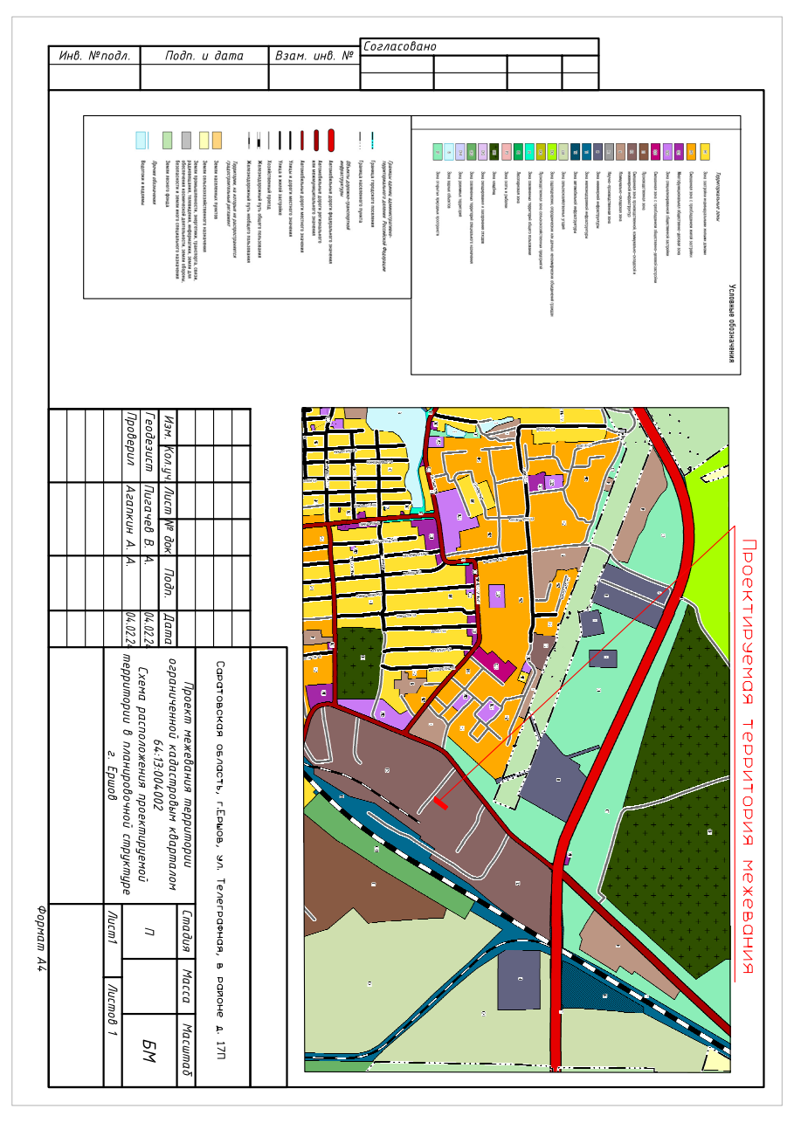

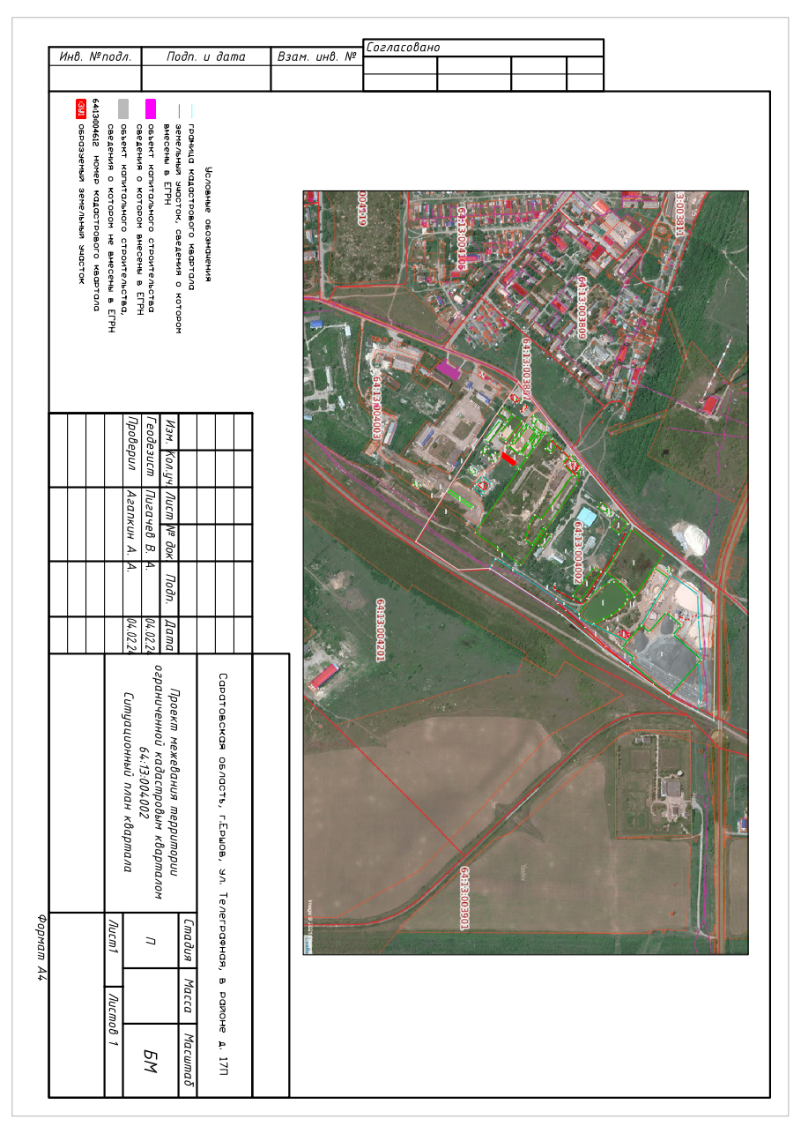

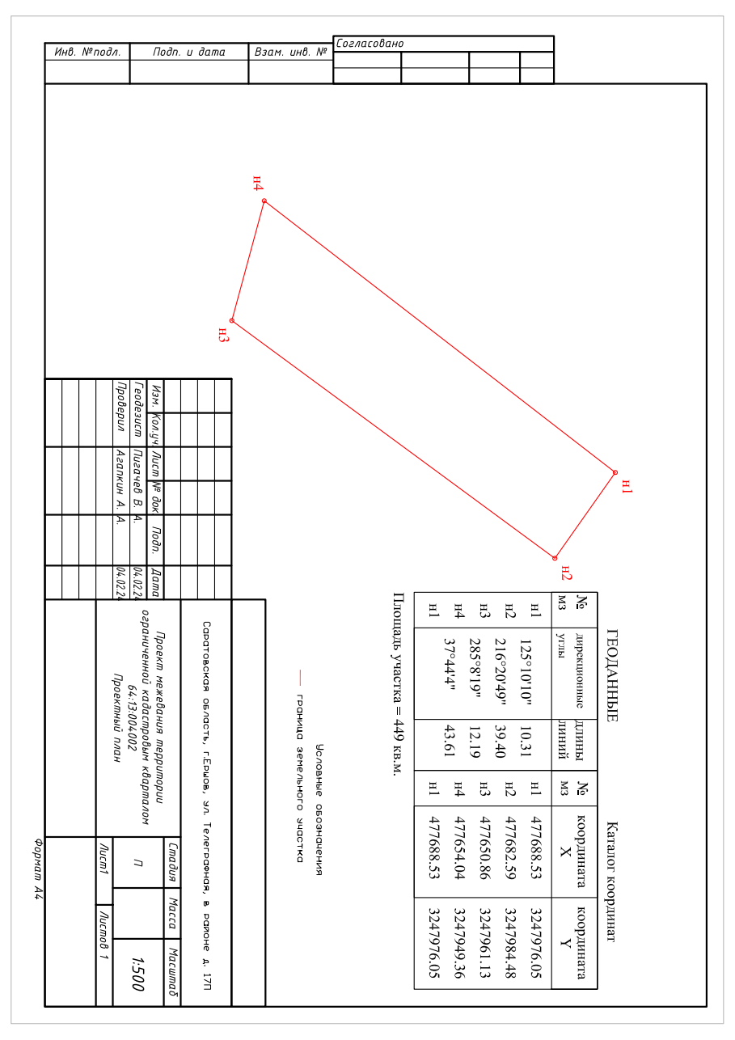

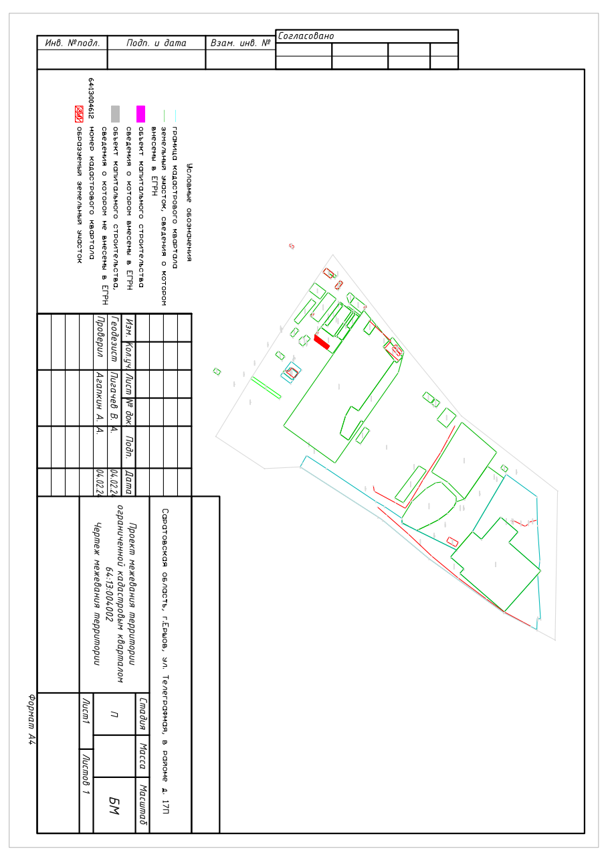

Приложение 1
к постановлению главы
муниципального образования
город Ершов от 29.03.2024г.№ 7

Состав Комиссии
по проведению публичных слушаний

Председатель комиссии - Целик Вадим Викторович, начальник отдела строительства, архитектуры и благоустройства, главного архитектора администрации Ершовского муниципального района.

Секретарь комиссии – Смирнова Татьяна Васильевна, заместитель начальника отдела строительства, архитектуры, и благоустройства администрации Ершовского муниципального района.

Члены комиссии:

- Засухин Николай Владимирович, заместитель главы Ершовского муниципального района;

- Головатова Ольга Викторовна, начальник отдела правового обеспечения и по взаимодействию с представительным органом администрации Ершовского муниципального района.

